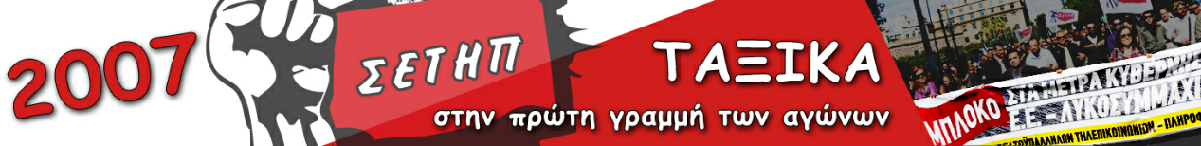
Συνδικάτο Εργατοϋπαλλήλων
Τηλεπικοινωνιών & Πληροφορικής Ν. Αττικής
Αρ. Πρωτοκόλλου: 920/2007 ΑΠΟΦΑΣΗ ΠΡΩΤΟΔΙΚΕΙΟΥ ΑΘΗΝΩΝ

Ψήφισμα του Συνδικάτου Εργατοϋπαλλήλων Τηλεπικοινωνιών-Πληροφορικής για τις πολιτικές δίκες στα Χανιά στις 4/11
Στις 4 Νοεμβρίου 2022, 8 αγωνιστές στα Χανιά σέρνονται σε δίκη στα δικαστήρια.

Είναι κατηγορούμενοι λόγω της συμμετοχής τους
στη συγκέντρωση που είχε καλεστεί από μαζικούς φορείς στις 6 Δεκεμβρίου 2020 στην πλατεία Αγοράς.
Εκείνη τη μέρα, στα πλαίσια της πανελλαδικής απαγόρευσης συγκεντρώσεων που είχε επιβληθεί από τη κυβέρνηση με πρόσχημα
την προστασία από το κορονοϊό, η αστυνομία προχώρησε σε ένα όργιο καταστολής στο κέντρο των Χανίων. Επιτέθηκε απρόκλητα
και άγρια στους διαδηλωτές με γκλοπ, δακρυγόνα και κρότου λάμψης. Προχώρησε σε 8 προσαγωγές που μετατράπηκαν σε 8
συλλήψεις, έριξε πρόστιμα στο σωρό σε κόσμο που βρισκόταν εκείνη την ώρα γύρω από τη πλατεία Αγοράς. Επέβαλλε ακόμα και
πρόστιμα δια τηλεφώνου, μέρες μετά τη συγκέντρωση.
Αποτελεί πρόκληση να σέρνονται σε πολιτική δίκη 8 αγωνιστές μετά από 2 χρόνια ομηρίας, επειδή είχαν πολιτική δράση και
κινητοποιήθηκαν για ψωμί-δουλειά-ελευθερίες αλλά και ενάντια στην εγκληματική πολιτική κυβέρνησης στη πανδημία που
αφήνοντας το λαό αβοήθητο απέναντι στο κορονοϊό ,μετράει χιλιάδες νεκρούς. Η πολιτική δίκη των 8 στις 4 Νοέμβρη στα Δικαστήρια
Χανίων, στοχεύει να ποινικοποιήσει την ελεύθερη πολιτική δράση, να βάλει στο εδώλιο του κατηγορουμένου το δικαίωμα στη
διαδήλωση, στη συγκέντρωση, στη κινητοποίηση.

Είναι κομμάτι μιας ευρύτερης πολιτικής περιστολής δημοκρατικών ελευθεριών, που οικοδόμησαν ΠΑΣΟΚ-ΣΥΡΙΖΑ-ΝΔ .Μιας πολιτικής
που νομοθετεί την απαγόρευση των διαδηλώσεων, δια του "περιορισμού τους". Που χτυπάει το λαϊκό άσυλο και επιβάλλει την
αστυνομοκρατία στα πανεπιστήμια .Που χτυπάει την απεργία και τον ανεξάρτητο συνδικαλισμό από το κράτος και την εργοδοσία,
μέσω του νόμου Χατζηδάκη.
Θέλουν να βάλουν το λαό στο γύψο!
Για να αποδεχτεί την φτώχεια, την ανεργία, τον εργασιακό μεσαίωνα. Για να αποδεχτεί να είναι πανάκριβο το ρεύμα, το νερό, τα
βασικά είδη ανάγκης.
Για να αποδεχτεί την εμπλοκή της χώρας και του λαού στους μεγαλύτερους πολεμικούς κινδύνους.
Η τρομοκρατία δε πρέπει να περάσει!
Η υπεράσπιση στο δικαίωμα στη πολιτική δράση, η υπεράσπιση του δικαιώματος στη διαδήλωση και τη κινητοποίηση, είναι υπόθεση
όλων μας!
Δηλώνουμε τη συμπαράσταση και την αλληλεγγύη στους 8 διωκόμενους.
Η πολιτική δίκη στις 4 Νοέμβρη να γίνει καταδίκη της πολιτικής της φτώχειας, της εξαθλίωσης, της καταστολής!
- Να αθωωθούν οι 8 αγωνιστές από όλες τις κατηγορίες και να διαγραφούν όλα τα πρόστιμα
- Να ακυρωθούν όλα τα πρόστιμα και τα τηλε πρόστιμα που επιβλήθηκαν για συμμετοχή στις κινητοποιήσεις
- ΌΧΙ στη ποινικοποίηση της πολιτικής δράσης. Κάτω τα χέρια από την απεργία και τη διαδήλωση.
- Αγώνας για ζωή και δουλειά με δικαιώματα.

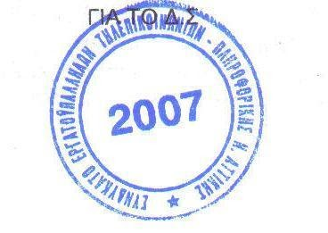
Ο Πρόεδρος Η Γραμματέας
Περράκης Αλέξανδρος Μαλλιά – Στολίδου Χρυσαφένια
6978006704 6975885859

